Jobs, der går i selvsving

- et problem og dets løsning

I BibOS er det muligt at opdatere de eksisterende pakker på hver enkelt maskine. Det er også muligt at tilføje og fjerne nye pakker. Dette har givet nogle udfordringer, som typisk er et resultat af følgende scenarie:
- Brugeren ønsker at opgradere alle pakker på maskinen, klikker Markér alle og klikker herefter på knappen "Opgrader de valgte pakker" nederst i skærmbilledet - se eksempel herunder.
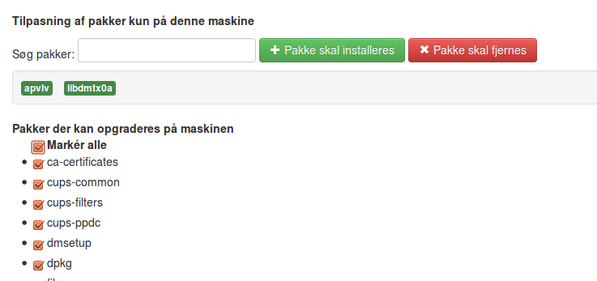
- Næste gang maskinen skal kontakter serveren, får den besked på at opgradere pakkerne, og der oprettes et job med navnet "Installer eller opgrader pakker".
- Hvis dette fejler, er der hidtil sket det, at de valgte pakker fortsat var markeret som "til opgradering", og at der ved maskinens næste kontakt ved serveren blev oprettet et nyt job, der igen fejlede - og så fremdeles.
- Dette er nu stoppet. Hvis en opgradering fejler, vil pakkerne igen være at finde på listen over pakker, der kan opgraderes, og fejlen vil kun vise sig i ét fejlet job - ingen gentagelser eller selvsving.
- Det er nu muligt ud fra outputtet af det fejlede job at tage stilling til, hvad der gik galt ved opgraderingen - om der f.eks. er problemer med forbindelsen til en server på Internettet eller med en PGP-nøgle, der ikke er ordentligt installeret.

Et andet scenarie, der kan give problemer, er dette:
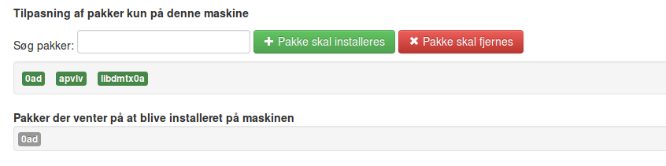
- Brugeren ønsker at installere en ny pakke på en maskine og søger derfor en frem og trykker "Gem ændringer".
- Installationen fejler imidlertid, og fem minutter efter forsøger systemet igen - og så fremdeles.
- Dette kan stadig ske!
- Her kan "selvsvinget" dog let løses ved at markere den ekstra pakke, der forsøges installeret, og fjerne den igen, som man ser på billedet herunder.

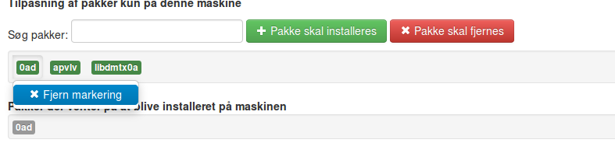
Herefter kan man igen undersøge outputtet fra det fejlede job for at finde ud af, hvad der gik galt.

